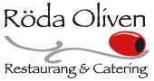

|  |
| --- |
| **SOMMAR STÄNGT**  **Under industrisemester har vi stängt från och med 8-e juli till och med 9-e augusti.**  **Vi öppnar igen den 12-e augusti som vanligt.**  **Trevlig sommar!** |